學校名稱：新竹市私立光復中學 110學年度暑假作業 技高數學A
______年______班 學號：______ 姓名：__________ 得分：__________

- 單選題:請寫出計算過程
( )1.試求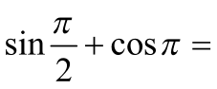？ (A)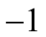 (B) (C) (D) 。
( )2.小宇想知道升旗典禮中的旗桿有多高，於是他在距離旗桿10公尺處量得旗桿桿頂的仰角為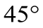，請問旗桿的高度為多少公尺？ (A)5 (B)10 (C)15 (D)20 公尺。
( )3.已知一圓方程式為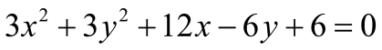，則此圓圓心為何？
(A)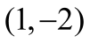 (B)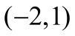 (C)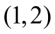 (D)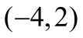 。
( )4.若圓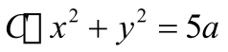的面積為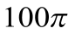，則=？ (A)5 (B)10 (C)20 (D)100 。
( )5.試問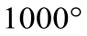的終邊落在第幾象限？
(A)第一象限 (B)第二象限 (C)第三象限 (D)第四象限 。
( )6.已知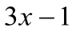與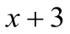兩數的等差中項為11，則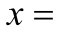？ (A)5 (B)6 (C)7 (D)8 。
( )7.試問級數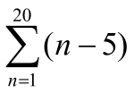之值為何？ (A)300 (B)240 (C)180 (D)110 。
( )8.小宇在離塔基30公尺處，測得塔頂的仰角為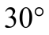，則此塔的高度為多少公尺？
(A)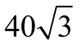 (B)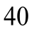 (C)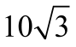 (D)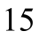 公尺 。
( )9.已知直線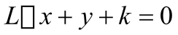與圓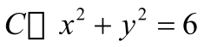相割，若為整數，則可能為下列哪一個值？ (A)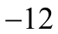 (B)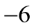 (C)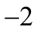 (D)6 。
( )10.若函數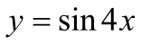的週期為，而函數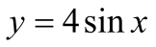的週期為，則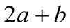之值為何？
(A)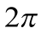 (B)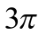 (C)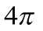 (D)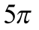 。
( )11.若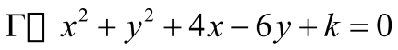的圖形為一圓，若為整數，則可能為下列哪一個值？ (A)0 (B)13 (C)26 (D)39 。
( )12.試問函數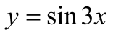的週期為何？ (A)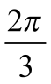 (B)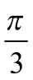 (C) (D)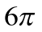 。
( )13.下列何者為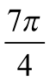的同界角？ (A)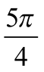 (B)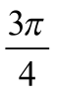 (C)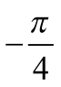 (D)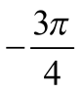 。
( )14.若圓的半徑為1，圓心在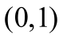，則下列哪一個點在圓上？
(A)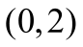 (B)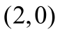 (C) (D)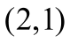 。
( )15.試問下列四個數列中，哪幾個是等差數列？ 甲：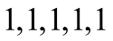 乙：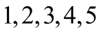 丙：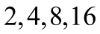 丁：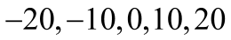
(A)只有甲、乙 (B)只有乙、丁 (C)只有甲、乙、丁 (D)甲乙丙丁 。
( )16.等比數列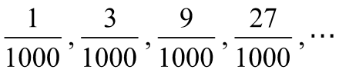從第幾項開始就會大於1？
(A)10 (B)9 (C)8 (D)7 。
( )17.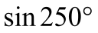之值與下列何者相等？
(A)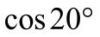 (B)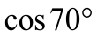 (C)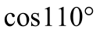 (D)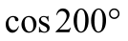 。
( )18.設、、、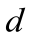四個正數成等比數列，若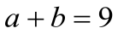，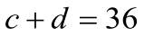，則其公比為何？
(A)2 (B)3 (C)4 (D)6 。
( )19.一根10公尺長的梯子斜架在圍牆上，若梯子的頂端剛好接在圍牆的最上方，梯子和地面的夾角是50°，則圍牆的高度介於哪個範圍之間？
(A)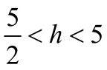 (B)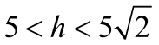 (C)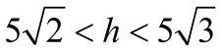 (D)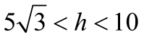 。
( )20.已知一數列為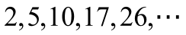，假設後續各項都保持前五項前後項間的關係，則其第6項為何？ (A)35 (B)36 (C)37 (D)38 。

